Зачёт по дисциплине «Технология разработки и защиты баз данных»
Рыжов Константин, группа 3992, вариант 13
Создание таблиц и заполнение данными 2
Задание 1, создание представления и триггера 4
Задание 2, триггер для автоматического расчёта суммы 5
Задание 3, создание хранимых процедуры и функции 6

Создание таблиц и заполнение данными
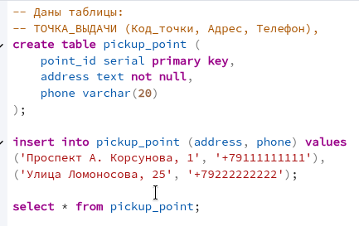
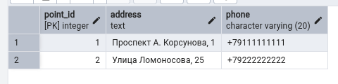

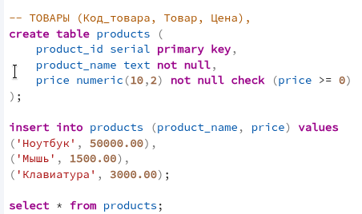
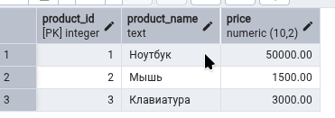

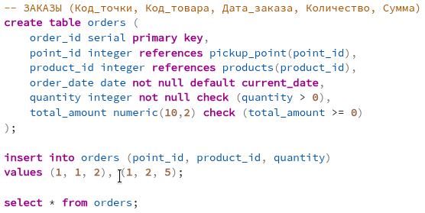
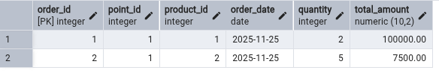

Задание 1, создание представления и триггера
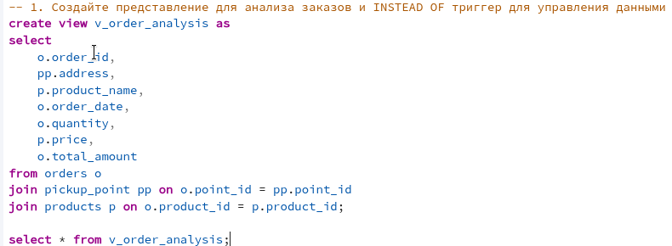
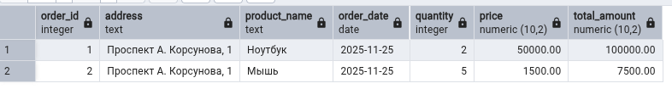

Триггер для управления данными
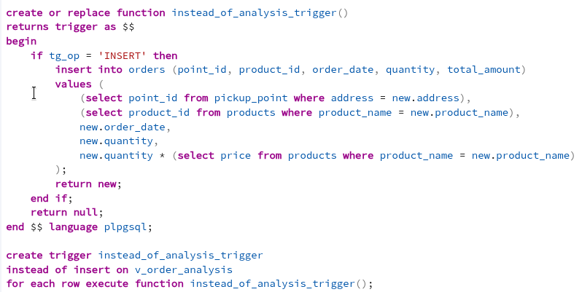
Вставляем данные в представление
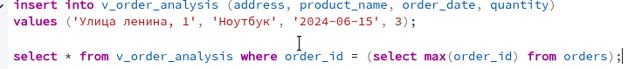
Представление пустое
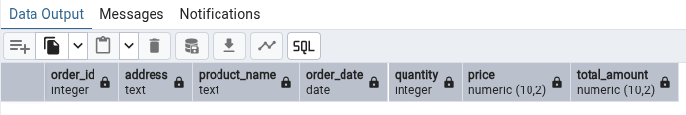
Выборка из таблицы заказов, куда и отправился запрос на добавление для представления
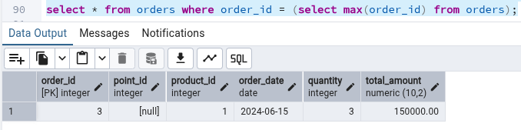

Задание 2, триггер для автоматического расчёта суммы
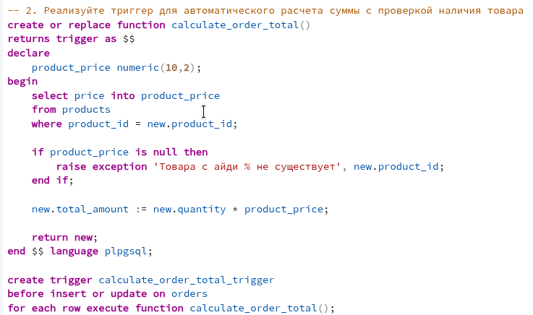
Поле total_amout было заполнено триггером
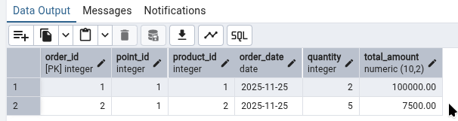

Задание 3, создание хранимых процедуры и функции
3.1 Процедура
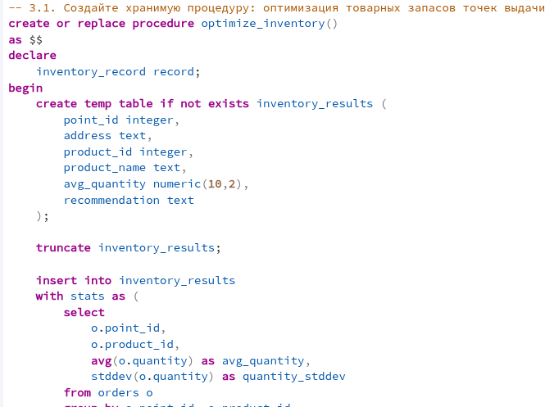
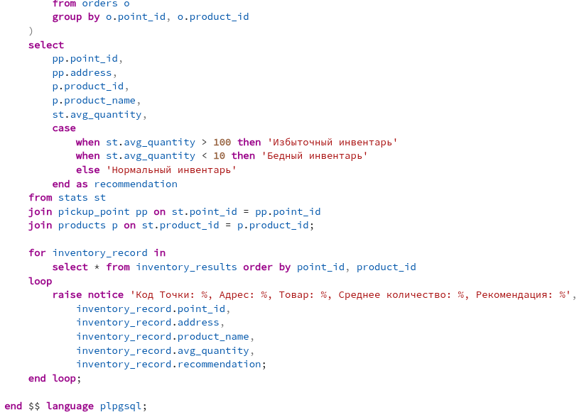
Вызов процедуры:

3.2 Функция
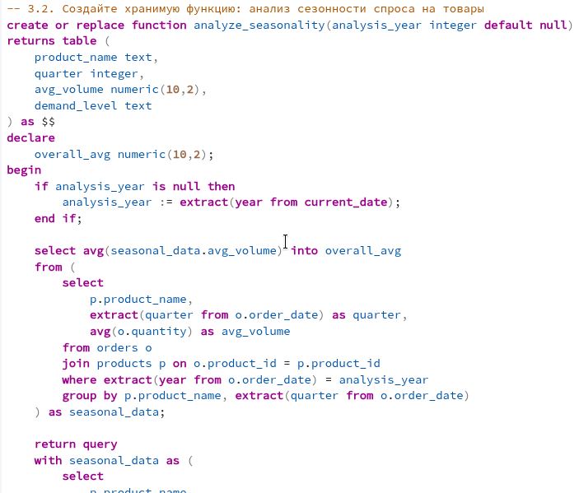
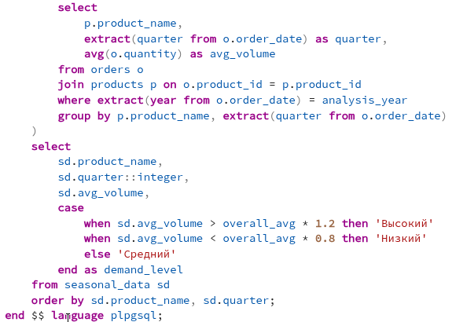
Вызов функции:
